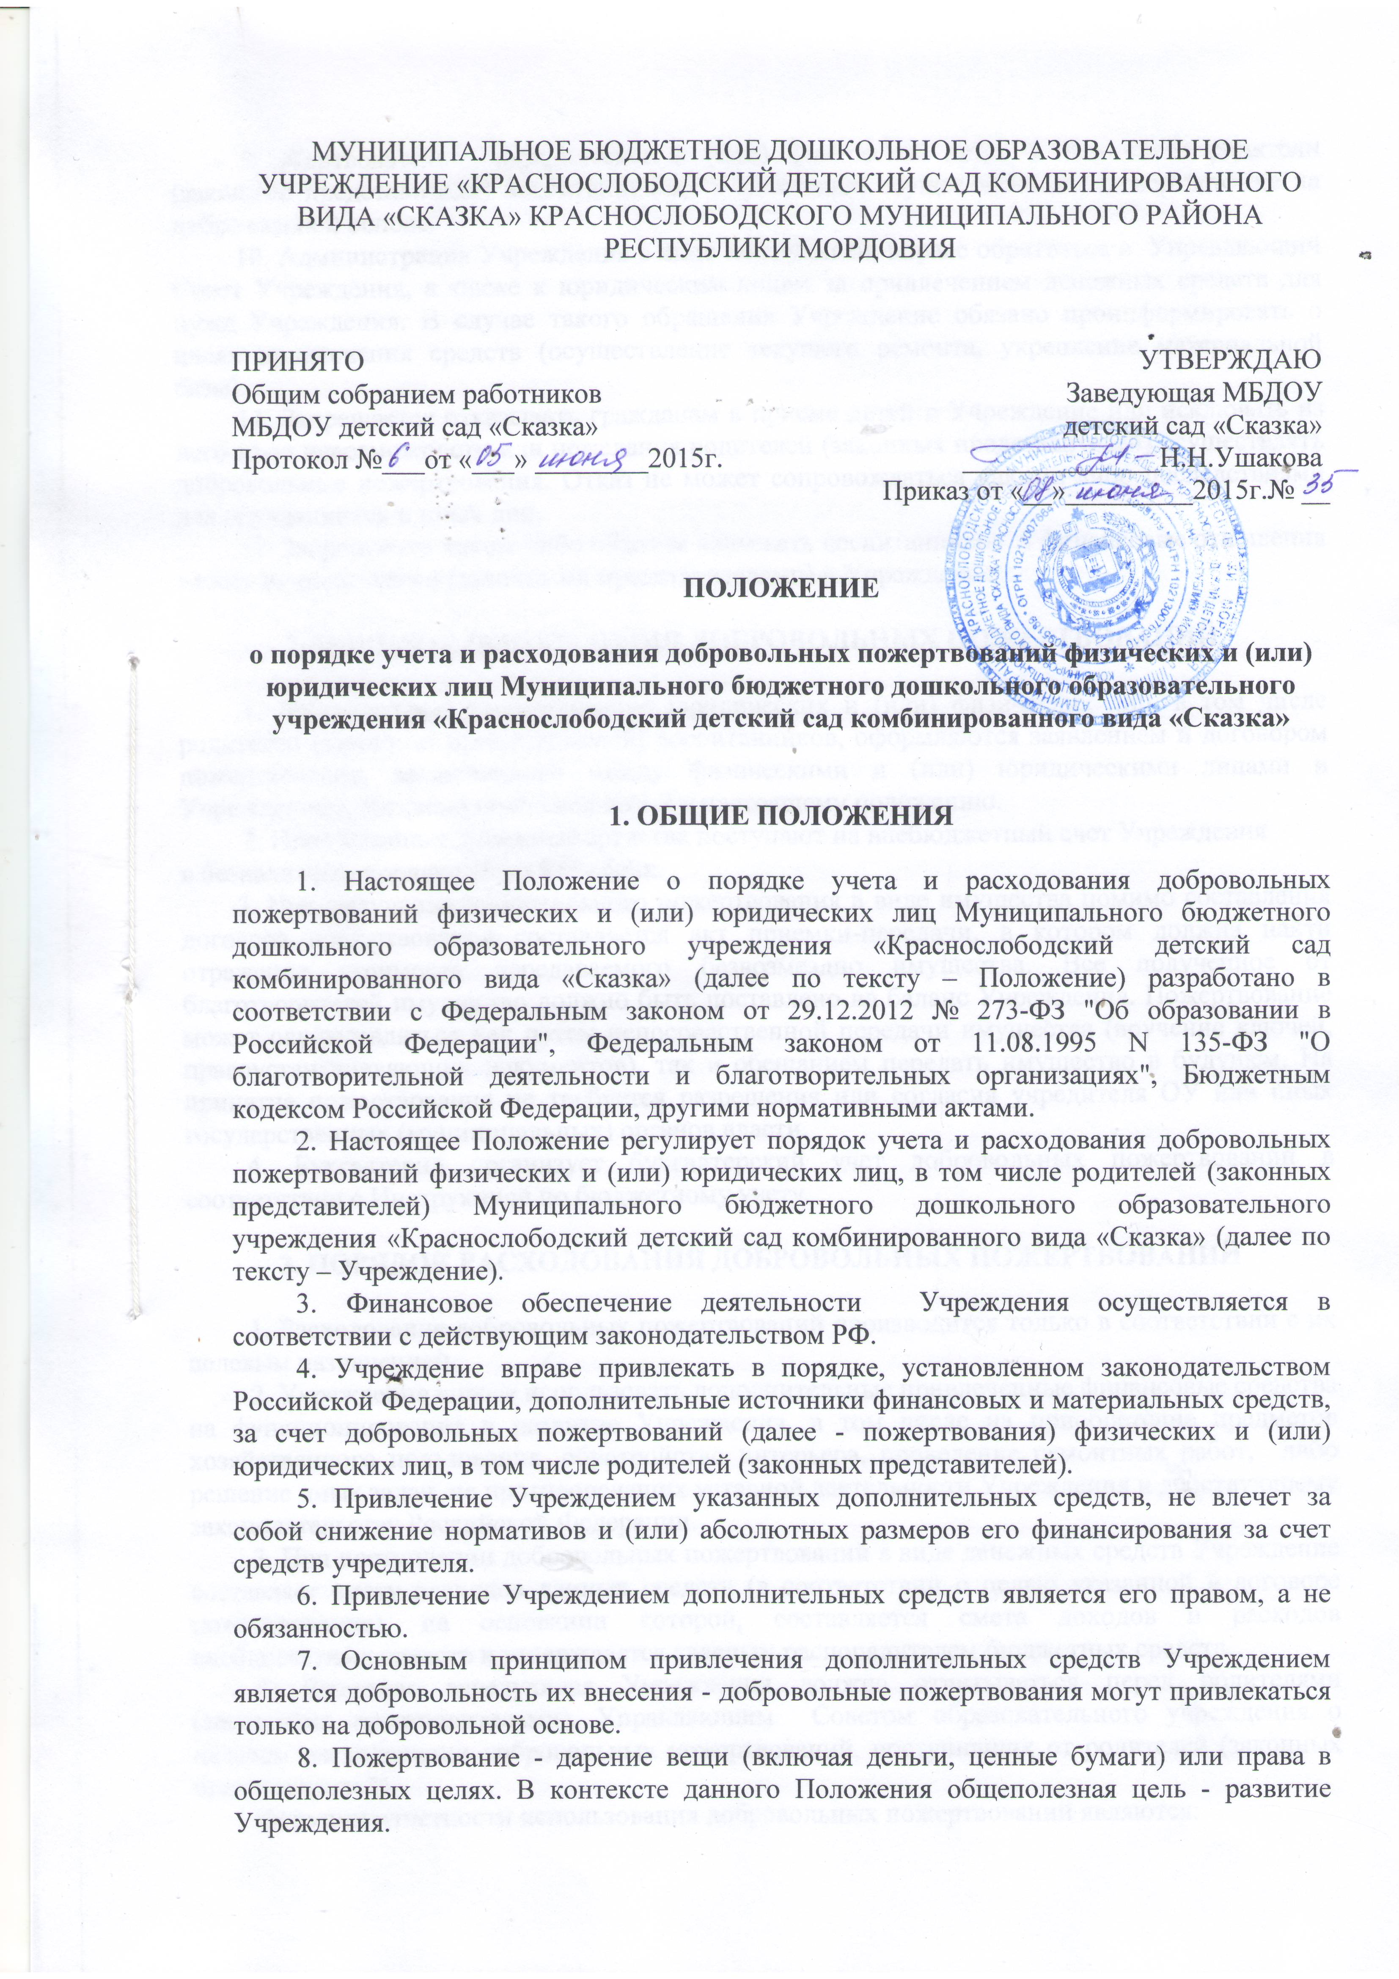
9. Жертвователь - юридическое и (или) физическое лицо, в том числе родители (законные представители) воспитанников Учреждения, осуществляющее пожертвование на добровольной основе.
10. Администрация Учреждения в лице заведующей, вправе обратиться в Управляющий Совет Учреждения, а также к юридическим лицам за привлечением денежных средств для нужд Учреждения. В случае такого обращения Учреждение обязано проинформировать о целях привлечения средств (осуществление текущего ремонта, укрепление материальной базы).
11. Запрещается отказывать гражданам в приеме детей в Учреждение или исключать из него из-за невозможности или нежелания родителей (законных представителей) осуществлять добровольные пожертвования. Отказ не может сопровождаться какими-либо последствиями для обучающихся и иных лиц.
12. Запрещается каким-либо образом вовлекать воспитанников в финансовые отношения между их родителями (законными представителями) и Учреждением.

2. ПОРЯДОК ОФОРМЛЕНИЯ ДОБРОВОЛЬНЫХ ПОЖЕРТВОВАНИЙ

1. Добровольные пожертвования юридических и (или) физических лиц, в том числе родителей (законных представителей) воспитанников, оформляются заявлением и договором пожертвования, заключенного между физическими и (или) юридическими лицами и Учреждением, согласно приложению 1,2 к настоящему положению.
2. Привлеченные денежные средства поступают на внебюджетный счет Учреждения
в безналичном порядке через КС - банк.
3. При получении добровольного пожертвования в виде имущества помимо составления договора пожертвования составляется акт приемки-передачи, в котором должна найти отражение стоимость передаваемого безвозмездно имущества. Все полученное от благотворителей имущество должно быть поставлено на баланс Учреждения. Пожертвование может осуществляться как путем непосредственной передачи имущества (вручение ключей, правоустанавливающих документов), так и обещанием передать имущество в будущем. На принятие пожертвования не требуется разрешения или согласия учредителя ОУ или иных государственных (муниципальных) органов власти.
4. Бухгалтерия организует бухгалтерский учет добровольных пожертвований в соответствии с Инструкцией по бюджетному учету.

3. ПОРЯДОК РАСХОДОВАНИЯ ДОБРОВОЛЬНЫХ ПОЖЕРТВОВАНИЙ

1. Расходование добровольных пожертвований производится только в соответствии с их целевым назначением.
2. Учреждение вправе использовать дополнительные привлеченные финансовые средства на функционирование и развитие Учреждения.
3. При поступлении добровольных пожертвований в виде денежных средств Учреждение составляет смету расходов данных средств (в соответствии с целью указанной в договоре пожертвования), на основании которой, составляется смета доходов и расходов внебюджетных средств и утверждается главным распорядителем бюджетных средств.
4. Ежегодно заведующая Учреждения должна отчитываться перед родителями (законными представителями), Управляющим Советом образовательного учреждения о целевом расходовании добровольных пожертвований, поступивших от родителей (законных представителей).
Формами отчетности использования добровольных пожертвований являются:

- договоры пожертвования;
- квитанции, платежные поручения, подтверждающие приход пожертвований;
- счета, счета-фактуры, накладные, платежные поручения, отражающие расходование средств.

5. Если применение имущества по указанному жертвователем назначению невозможно, распоряжаться им в иных целях допускается только с согласия жертвователя.
В случаях смерти гражданина-жертвователя или ликвидации юридического лица – жертвователя процедуру распоряжения имуществом определяет суд.
Пожертвованное имущество, используемое не по назначению, может быть возвращено жертвователю, наследникам или иным правопреемникам по решению суда.

4. ОТВЕТСТВЕННОСТЬ

1. Не допускается использование добровольных пожертвований физических и (или) юридических лиц Учреждением на цели, не соответствующие уставной деятельности Учреждения и не в соответствии с целевым назначением физического и (или) юридического лица, сделавшего добровольное пожертвование.
2. Ответственность за целевое использование добровольных пожертвований несет заведующая.
3. Контроль за использованием Учреждением добровольных пожертвований в соответствии с настоящим Положением осуществляет МКУ «Управление образованием».
4. В случае нарушения Учреждением порядка учета и расходования добровольных пожертвований заведующая Учреждения привлекается к дисциплинарной ответственности.

Приложение 1
Заведующей Муниципального бюджетного дошкольного образовательного учреждения «Краснослободский детский сад комбинированного вида «Сказка» Краснослободского муниципального района Республики Мордовия
Ушаковой Н.Н.
от ___________________________________
______________________________________
паспортные данные: ____________________
______________________________________
______________________________________
адрес проживания: _____________________
______________________________________
______________________________________
______________________________________

Заявление

Я, __________________________________________________________________________
(Ф.И.О. жертвователя)
_____________________________________________________________________________

по собственному желанию передаю МБДОУ детский сад «Сказка» в качестве пожертвования:
__________________________________________________________________________________________________________________________________________________________
_____________________________________________________________________________
(денежные средства, имущество, вещь и т.п.)

______________ __________________ ____________________________
(дата) (подпись) (Ф.И.О.)

Приложение 2
Договор пожертвования
(дарения в общественных целях)
Мы, нижеподписавшиеся, родители (законные представители) воспитанника(цы) МБДОУ детский сад «Сказка», именуемые в дальнейшем Жертвователь, с одной стороны, и Муниципальное бюджетное дошкольное образовательное учреждение «Краснослободский детский сад комбинированного вида «Сказка»», (далее по тексту - Учреждение) в лице заведующей Ушаковой Н.Н., действующего на основании Устава МБДОУ детский сад «Сказка» в дальнейшем Учреждение, с другой стороны, заключили настоящий договор о нижеследующем:
1.Жертвователь по собственному желанию перечисляет на счет Учреждения денежные средства, (передает имущество, вещь) в качестве безвозмездной передачи (пожертвования):_______________________________________________________________
_____________________________________________________________________________
2. Пожертвование должно быть использовано на нужды Учреждение:
________________________________________________________________________________________________________________________________________________________________________________________________________________________________________________________________________________________________________
3. Учреждение принимает пожертвование и обязуется:
а) использовать его по целевому назначению;
б) вести учет всех операций по использованию пожертвованного имущества.
4. Настоящий договор заключен в соответствии со статьей 582 Гражданского кодекса Российской Федерации. Все споры, вытекающие из настоящего договора, разрешаются в порядке, определяемом гражданским процессуальным законодательством Российской Федерации.
Ф.И.О. жертвователя:  Подпись:________________________  паспортные данные:  Адрес  _______________________________________ | Заведующая Муниципального бюджетного дошкольного образовательного учреждения «Краснослободский детский сад комбинированного вида «Сказка» Краснослободского муниципального района Республики Мордовия:  _______________  /Н.Н.Ушакова/  М.П.

